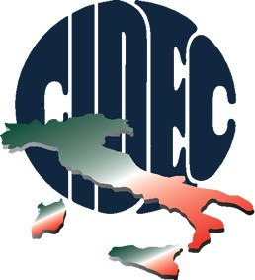

COMUNICATO STAMPA

LIBERALIZZAZIONE ORARI ESERCIZI, FAVOREVOLE LA CIDEC.
ESPOSITO: PROVVEDIMENTO POSITIVO PER TURISMO E COMMERCIO

La Cidec dice si alla liberalizzazione degli orari di apertura degli esercizi commerciali prospettata nel maxi emendamento Europa. “E’ sicuramente un provvedimento che va nella direzione di incoraggiare il turismo e il commercio – sostiene il presidente nazionale Paolo Esposito – e per offrire ai commercianti le armi necessarie per fronteggiare la concorrenza degli altri canali distributivi in particolar modo la grande distribuzione che fa del “sempre aperto” la sua forza. Le abitudini dei consumatori sono cambiate e deve cambiare anche il vecchio cliché del negozio chiuso la domenica, il lunedì mattina o alle otto di sera. Il provvedimento del Governo – conclude Esposito – va soprattutto nella direzione di migliorare la competitività del turismo italiano e dei servizi. Le liberalizzazioni in economia rappresentano l’unica ricetta per lo sviluppo dell’Italia”.

L’addetto stampa
Caterina La Bella
3474782631

